平成27年9月吉日

各 位
山口県コンクリート診断士会
会長 瀬原洋一
副会長 中村秀明
山口県コンクリート診断士会例会およびコンクリート診断士会中国５県会議のお知らせ
主催：中国5県コンクリート診断士会

拝啓 時下益々ご清祥のこととお慶び申し上げます。平素は格別のご高配を賜り，厚くお礼申し上げます。
このたび，中国５県の技術交流の場としてコンクリート診断士会中国５県会議を下記のとおり開催いたします。ご多忙のところとは存じますが，今後のコンクリート診断士の社会的な地位の向上を中国５県の協働によって行いますので，多くの方々にご参加くださいますよう，お願いいたします。
なお，事務局事務の省力化のため，出欠は，ホームページ（http://www.imainte.net/ycd/） からお申し込み下さい。所定の申し込みフォームがあります。必要事項を記載のうえ、メール（jim@imainte.net）にてお申し込みいただいても結構です。
敬具
記
１. 日 時 ：平成27年11月20日（金曜日） 10：00～19:30（受付9：00から）

２. 場 所 ：山口県宇部市島1-7-1（国際ホテル宇部）：3Fダイヤモンドホール（Ⅰ，Ⅱ）

３. 電話・FAX ：TEL 0836-32-2323，FAX 0836-32-2316

４. 山口県コンクリート診断士例会 10：00～12：00 3Fダイヤモンドホール（Ⅱ）
①開会のあいさつ 10：00～10：10
②PC構造物の変遷と近年の技術 10：10～11：00
講師：株式会社ピーエス三菱 広島支店 土木営業部 グループリーダー 石田邦洋
③外ケーブル工法の事例紹介 11：00～11：50
講師：株式会社 エスイー 橋梁技術部 部長代理 中井 督介

５．コンクリート診断士会中国5県会議 13：00～17：20
①基調講演（コンクリート構造物の耐震診断と耐震補強）13：00～14：35
講師：九州工業大学 教授 幸左賢二
休憩：14：35～14：50
②中国5県会議 14：50～17：20
・開会のあいさつ14：50～15：00
・ご来賓のごあいさつおよびご紹介 15：00～15：40
・中国5県活動報告 15：40～17：20

６．交流会 17：30～19：30 3Fダイヤモンドホール（Ⅰ）

７．参加費用
申し込みは, ホームページ（http://www.imainte.net/ycd/）から行えます。別紙にあります内容をメール（jim@imainte.net）でお知らせいただいても結構です。
・例会および中国5県会議 参加料 2,000円（当日,受付で徴収します）。
・交流会 参加料 6,000（当日,受付で徴収します）。

８.その他（駐車場・昼食）
次ページに会場の国際ホテル宇部の案内図と駐車場の案内図を付けています。渡辺記念会館（文化会館）の前をご利用ください。当日,係員の指示でお車を駐車ください。昼食はホテルの隣接地にレストランがございます。また,お弁当の予約も承ります。
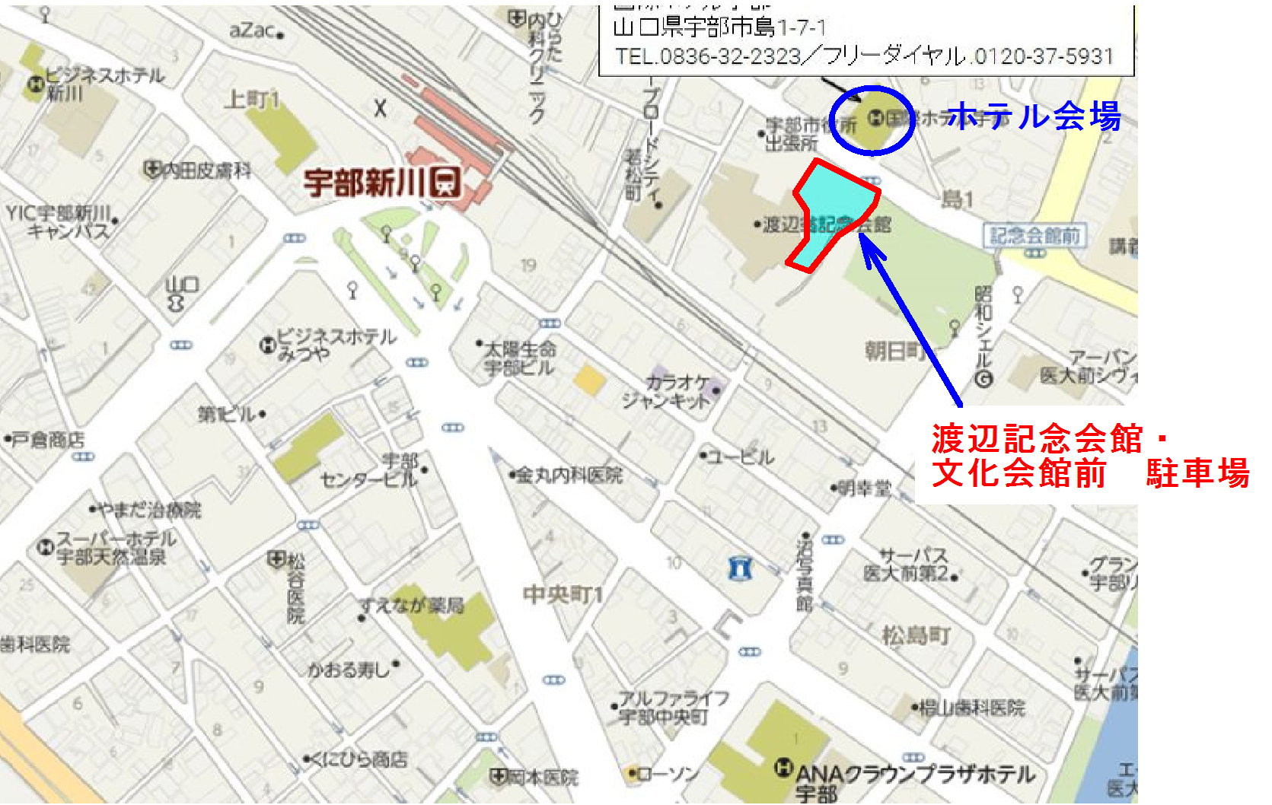
地図1（会場国際ホテル宇部）
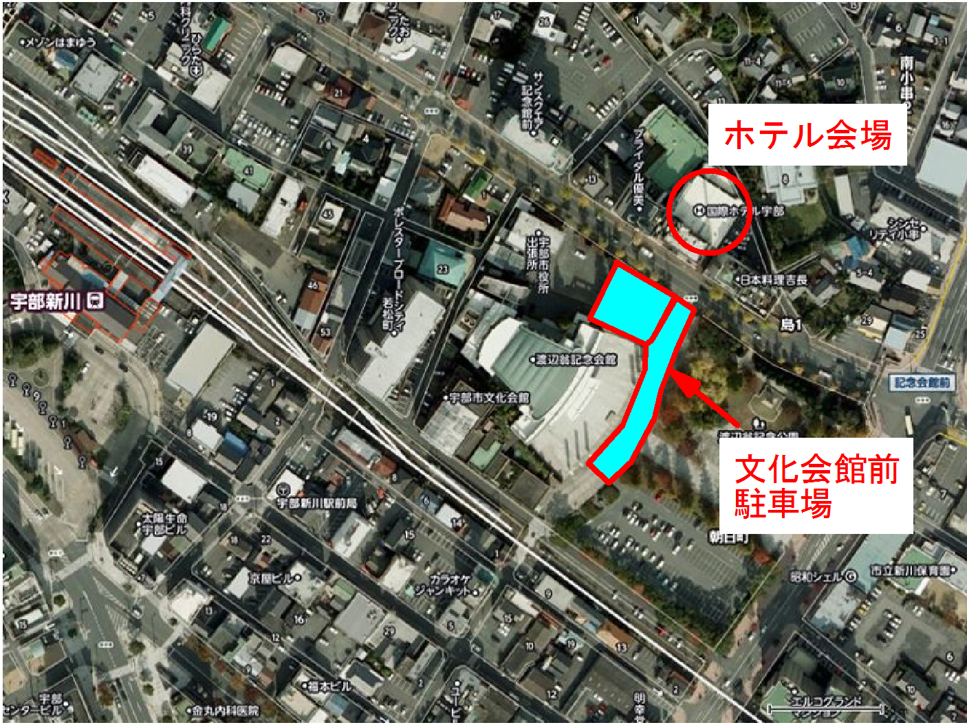
地図２（駐車場の案内）

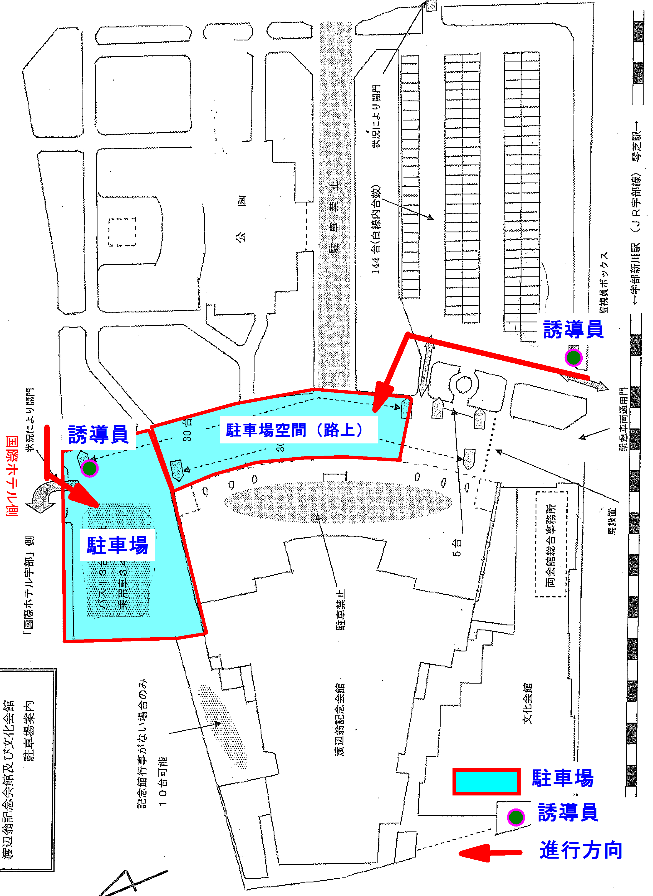
駐車場の案内・見取り図
山口県コンクリート診断士会例会
コンクリート診断士会中国５県会議
参加申し込み

所定の申し込みフォームがホームページ （http:// http://www.imainte.net/ycd/）にありますので，ホームページからお申し込みください。
必要事項を記入のうえ，下記の申込先までメール（jim@imainte.net）で申し込みいただいても結構です。

氏 名
会員・非会員 | 会員・非会員
勤務先
郵便番号
勤務先住所
連絡先の電話番号
E-mail（半角）
CPD受講証明書の要否 | 必要・不要

参加希望
項目 | 山口例会 | 基調講演・中国５県会議 | 交流会
出欠 | 出席・欠席 | 出席・欠席 | 出席・欠席
参加費 | 2,000円 |  | 6,000円
昼食の弁当 | 弁当(1,500円)の予約：必要・不要
(1)ご宿泊はご自身で手配をお願いいたします。
(2)定員になりましたら、参加をお断りする場合がございますので、ご了承ください。
(3)当日の会場は、他の行事も重なり、混雑する恐れがあります。
(4)車でお越しの方は、指定されたホテル駐車場、文化会館前駐車場をご利用ください。

申込期限：2015年11月2日（月）

平成２７年9月吉日
山口県コンクリート診断士会員の皆様

コンクリート診断士会中国５県
ゴルフコンペのご案内

拝啓 皆様におかれましてはますますご健勝のことと心よりお慶び申し上げます。
さて、コンクリート診断士会中国５県の交流と親睦を深めるため、ゴルフコンペを下記のとおり企画しております。ささやかながら賞品も多数用意する予定です。この機会に皆様方とより一層の親睦を深めたいと願っております。どうぞ奮ってご参加ください。

記

１．日 時 平成27年11月21日（土） 9時12分スタート

２．会 場 宇部72カントリークラブ 西コース out 9:04
〒754-1277
山口県山口市阿知須2423番地1
℡ 0836-65-5151

３．受 付 8時00～8時30分クラブハウスにて

４．プレー費 10,567円程度（食事＆ソフトドリンク付き）

５．参加費 3,000円

※まことに恐れ入りますが、参加希望の方は10月末日までに下記メールアドレス宛てに
ご出欠をお知らせ頂ければ幸いです。

参加申込先：golf@imainte.net

ゴルフコンペ幹事 （主） 瀬原洋一
（副） 金田孝治，内山省三

以上

